如何筛选高确定性的结构转化 # 26-2-15｜BTC · ETH · 黄金
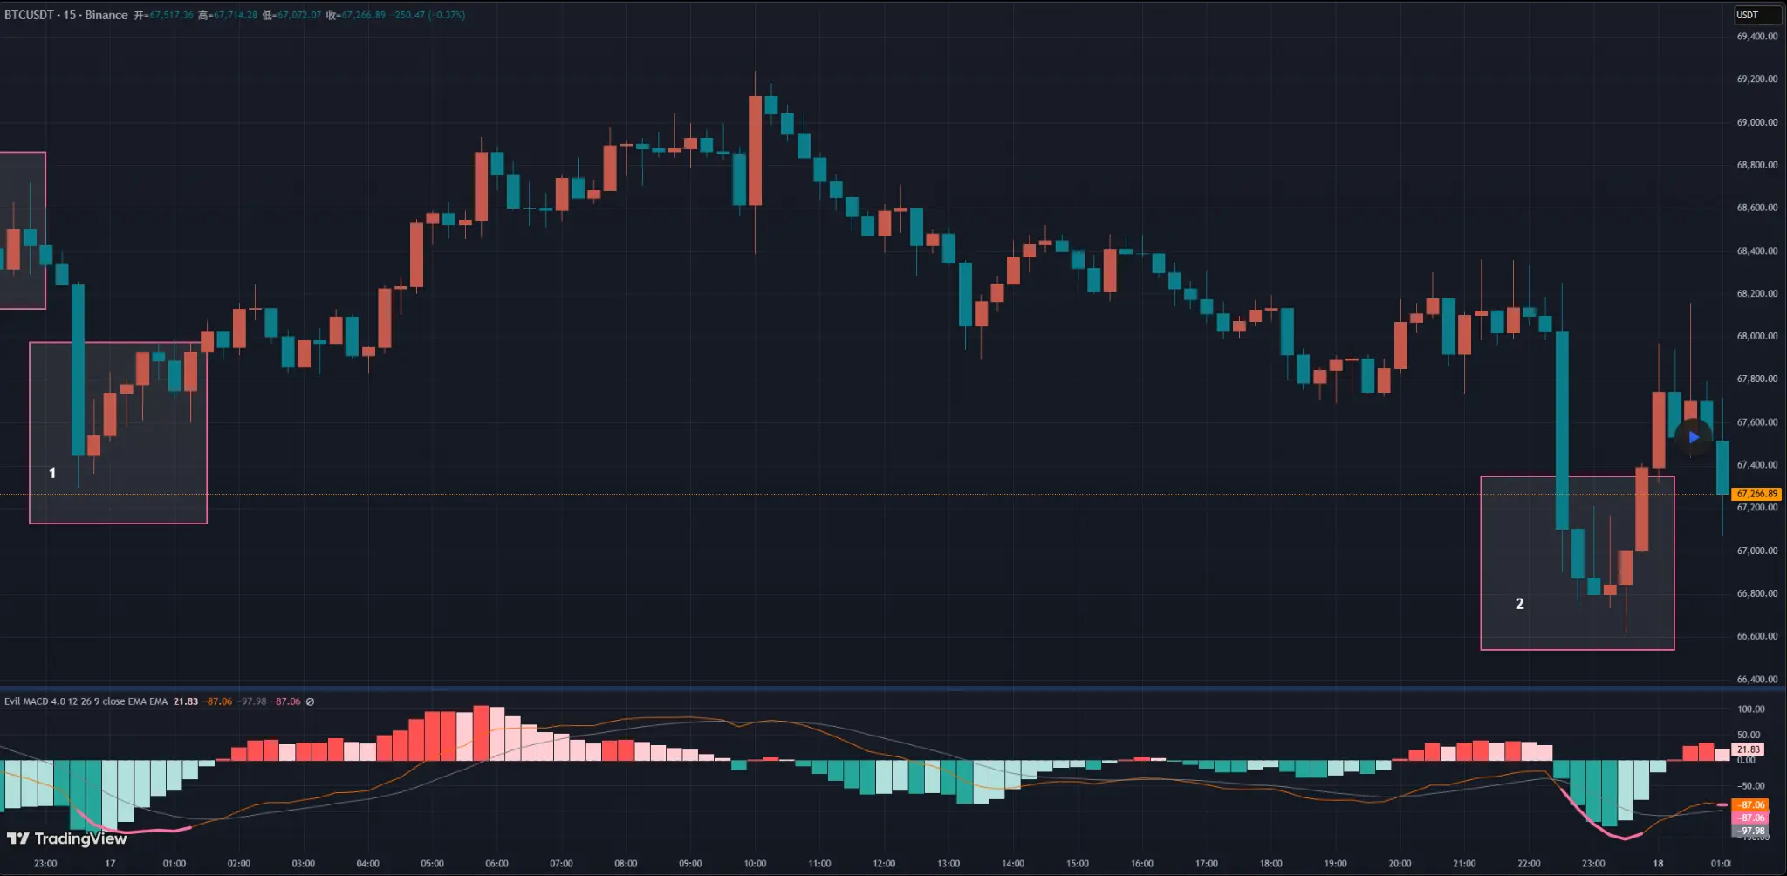
BTC 15min 图表分析 (1)
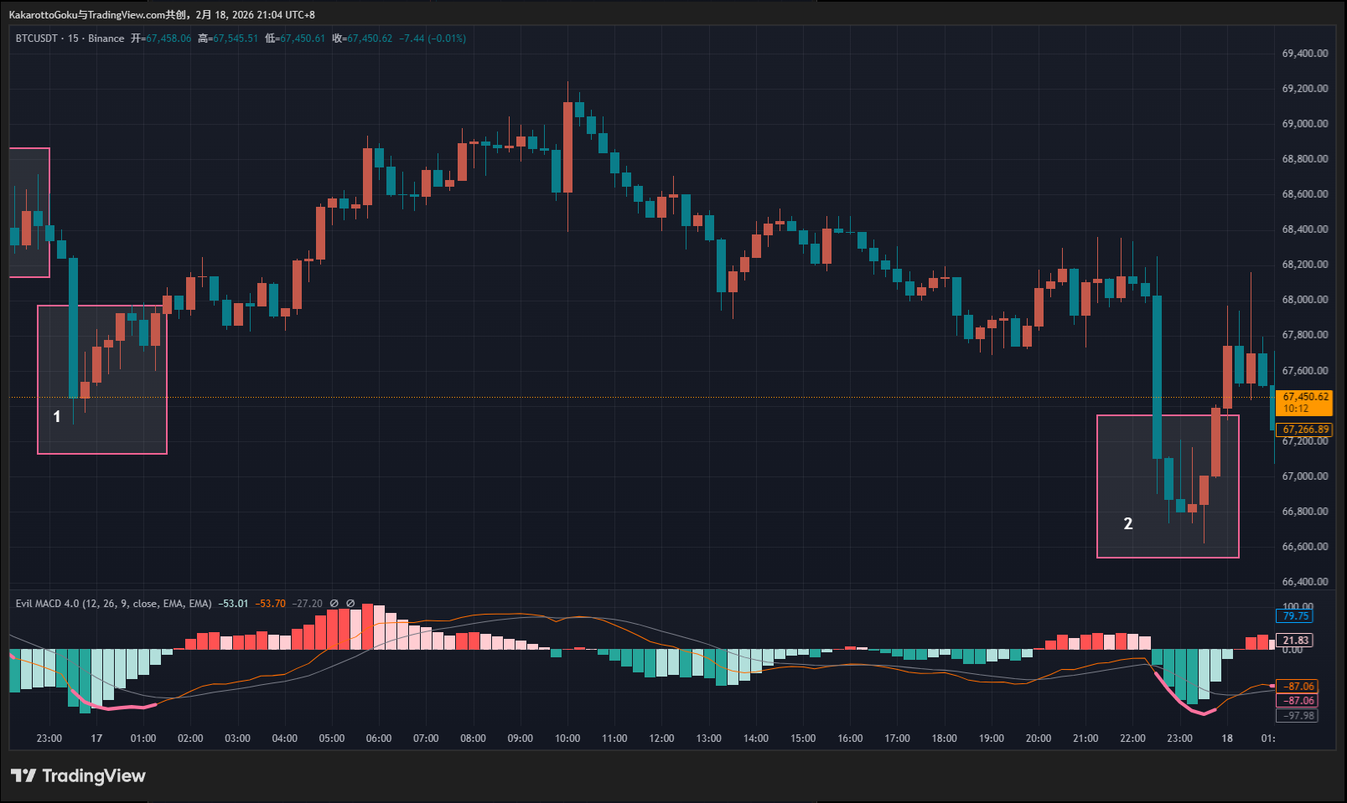
BTC 15min 图表分析 (2)
今天的BTC没有出现很好的机会（注意这里的结论仅仅是对于15min图表的分析，可能在其他的周期里存在机会，我们用相同的思路去分析即可）。
首先我们看到那段形状很奇怪的下跌，也就是盘面上标1的位置，我说这里形状奇怪是因为那根突然的大阴线，随后又直接发生一个止跌，随后反弹，这里的行情很没有规律，也无法画出趋势线，但是就像前面说的一样，在当前周期没有趋势线，不代表更小的周期里也没有，所以这里的趋势线反转位置很可能在5min图表或者1min图表里。
同样，后来我们又看见了一段同样奇怪的下跌，盘面标记2的位置，这种情况和1非常相似，突然增大的阴线，突然展现强势的空方动能，但持续一根k线之后迅速恢复正常，当前周期里画不出趋势线，因此无法用趋势线进行分析，这里的趋势线反转结构，也很大概率藏在更小的周期里。
2 ETH
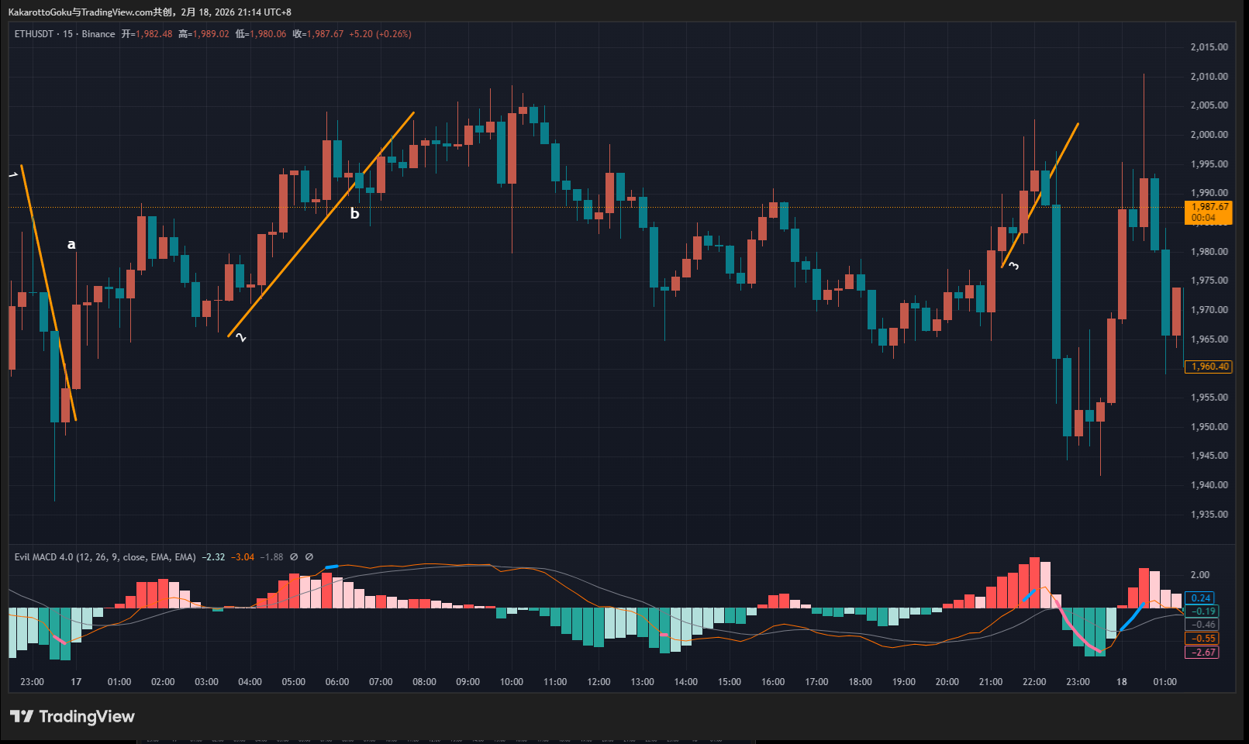
ETH 15min 图表分析
ETH大致和BTC走势很相似，但细节上有区别。
首先还是一个下跌趋势和底部粉色预警，由a点突破。注意a点的k线虽然有上影线，但仔细比较之后，发现上影线的长度低于整体的50%，因此属于能接受的范围，但如果要判断这里入场的话，就需要承受一个幅度偏大的止损空间，尽管这里后来给到了止盈机会，但我们在实盘当中无法预测之后的行情走势，潜在止损空间还是存在的。所以这种地方就要看自己的交易风格了，如果偏保守，可以选择放弃或者小仓小杠杆参与，如果偏激进，也可以选择参与。不论风格是哪种，风险意识永远放第一，考虑止盈之前一定要先考虑清楚潜在止损。
随后我们可以看见一段上涨的趋势2，同时看见了一段蓝色顶部信号，而且由b点向下突破，这里我们要注意b的形态，是一个小实体、小影线的形态，看不出很强的空方动能，b点之后，紧跟着一根十字星，那就说明这里并没有太强的空方动能体现出来，而是处于一个多空双方正在博弈的阶段。这个位置充满了不确定性，因此最好是放弃，这里的k线形态，确定性甚至低于a点。
今天的ETH确定性最高的结构转化在趋势线3这里，我们看见这里趋势线3尽管被一条阳线的最低价短时间突破了，但幅度很小，而且迅速收回趋势线之上，并没形成破坏，同时产生了蓝色顶部预警。随后趋势线3被向下突破，注意突破的阴线，实体为主，影线非常小，几乎可以忽略不计，和前面的a点b点对比，这里的结构转换确定性是最高的。
3 黄金
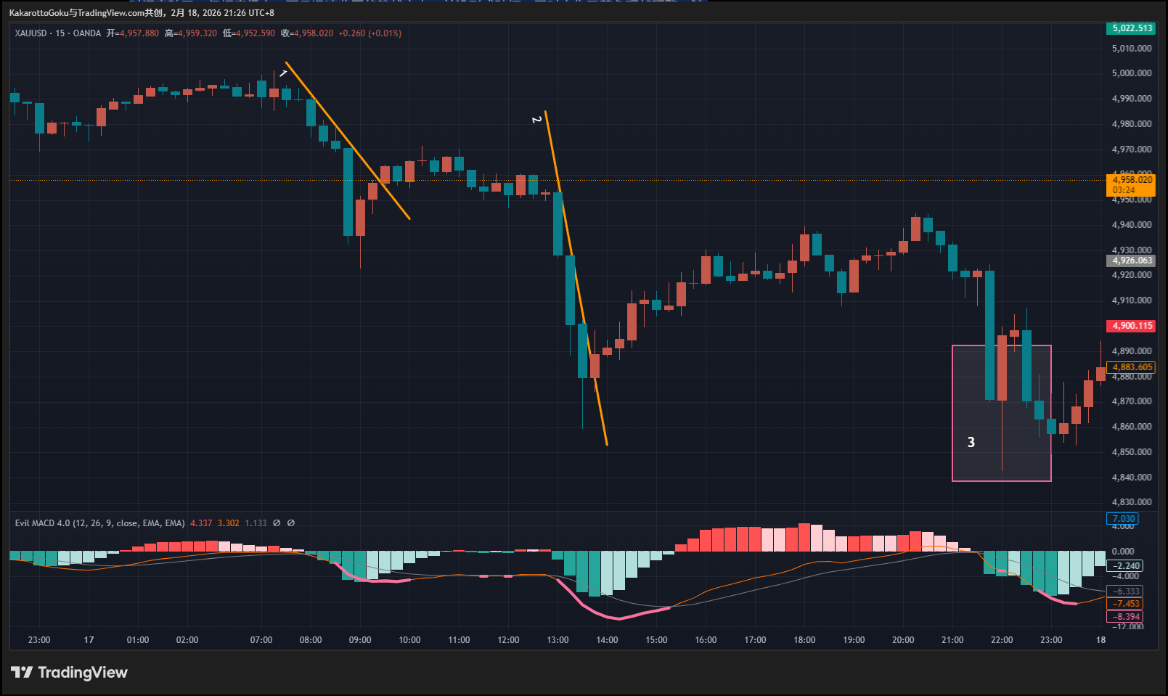
黄金 (XAUUSD) 15min 图表分析
黄金的走势很有意思，我们可以重点对比一下1和2这两条线的特点，在趋势线1位置，行情一开始是小阴线为主，随后突然有一个增大的实体阴线，紧跟着又一根阳线迅速拉回，走出了一个V字型的反转形状，这里的大阴线就是一个很突兀的变化，属于突发的异常行情，充满不确定。再对比一下趋势线2，虽然阴线实体还是大，但我们发现这里的阴线实体都差不多，没有突然增大的情况，都按照趋势线有规律地发展，尽管后面向上突破的位置影线占主体，但这里带来的反转幅度比1还是更大，这就是我一直在找这种发展规律、不突兀趋势线的意义所在，因为这种走势干净的结构会给我们带来更大的确定性。1 和2 两个突破位置都是需要放弃的机会。
最后我们能看见一段振幅突然增大的区域3，这里是画不出趋势线的，因此无法用趋势线进行分析。
总结
通过今天的复盘我们能看出，不是所有的反转预警之后都能带来一个入场机会。我们通过对比具体的趋势线特点、k线动能分析，可以对比得出当前确定性最高的最佳位置。
另外，如果遇到突然增大的行情，很难确定反转结构确认的时候，更标准的模型很可能藏在周期更小的图表里，就类似于SMC分析当中的自同构性结构，比如当前周期里发生了一个BoS，我们去更小的周期中很可能找到一个更接近极值的BoS结构。

